Anexo 1 de la Resolución Miscelánea Fiscal para 2020
Contenido
A. Formas oficiales aprobadas.
1. Código
2. Ley del ISR
3. Ley del IEPS
4. Ley Federal del ISAN
5. Ley del IVA
6. Petróleos Mexicanos y sus Organismos y Subsidiarios
7. Ley de Ingresos sobre Hidrocarburos
B. Formatos, cuestionarios, instructivos y catálogos aprobados.
1. Constancia de Situación Fiscal.
a) Personas morales.
b) Personas físicas.
1.1. Cédula de Identificación Fiscal.
2. Modelo de escrito de “Carta de conformidad de los Sorteos”.
3. Cédula de calificación de riesgo.
C. Listados de información que deberán contener las formas oficiales que publiquen las entidades federativas.
1. Declaraciones de pago.

A. Formas oficiales aprobadas.

1. Código

Número | Nombre de la forma oficial | Medio de presentación
 |  | Impreso  (Número de ejemplares a presentar) | Electrónico
10-A | Reporte de lecturas de medidor.  Esta forma es de libre impresión. | – | –
10-B | Reporte diario de extracción de materiales.  Esta forma es de libre impresión. | – | –
39 | Aviso para presentar dictamen fiscal de enajenación de acciones.  21.6 x 34 cms./Oficio. Impresión negra en fondo blanco.  Esta forma es de libre impresión. | Cuadruplicado | –
40 | Carta de presentación del dictamen fiscal de enajenación de acciones.  21.6 x 34 cms./Oficio. Impresión negra en fondo blanco.  Esta forma es de libre impresión. | Sextuplicado | –

Anexo 2 de las formas oficiales 32 y 41 | Impuesto al activo pagado en ejercicios anteriores.  21.6 x 27.9 cms./Carta.  Impresión negra en fondo blanco.  Esta forma es de libre impresión. | Duplicado | –
Anexo 2-A de las formas oficiales 32 y 41 | Impuesto al activo por recuperar de ejercicios anteriores.  *Programa electrónico www.sat.gob.mx | – | *Medio magnético
Anexo 2-A BIS de las formas oficiales 32 y 41 | Impuesto al activo pagado en ejercicios anteriores por recuperar.  *Programa electrónico www.sat.gob.mx | – | *Medio magnético
Anexo 3 de las formas oficiales 32 y 41 | Impuesto al activo pagado en ejercicios anteriores.  (Controladoras y Controladas).  21.6 x 27.9 cms./Carta.  Impresión negra en fondo blanco.  Esta forma es de libre impresión. | Duplicado | –
Anexo 4 de la forma oficial 32 | Crédito diesel.  21.6 x 27.9 cms./Carta.  Impresión negra en fondo blanco.  Esta forma es de libre impresión. | Duplicado | –

Anexo 6 de la forma oficial 41 | Desglose del IEPS acreditable.  21.6 x 27.9 cms./Carta.  Impresión negra en fondo blanco.  Esta forma es de libre impresión. | Duplicado | –
Anexo 7-A de las formas oficiales 32 y 41 | Integración del impuesto al valor agregado retenido.  *Programa electrónico www.sat.gob.mx | – | *Medio magnético
Anexo 7-B de las formas oficiales 32 y 41 | Comparativo del IVA de líneas aéreas extranjeras.  *Programa electrónico www.sat.gob.mx | – | *Medio magnético
Anexo 8 de las formas oficiales 32 y 41 | Determinación del saldo a favor del ISR e IMPAC para el sector financiero, contribuyentes dictaminados y otros grandes contribuyentes.  *Programa electrónico www.sat.gob.mx | – | *Medio magnético
Anexo 8-A de las formas oficiales 32 y 41 | Determinación del impuesto acreditable retenido para el sector financiero y otros grandes contribuyentes.  *Programa electrónico www.sat.gob.mx | – | *Medio magnético
Anexo 8-A BIS de las formas oficiales 32 y 41 | Determinación del impuesto acreditable retenido.  *Programa electrónico www.sat.gob.mx | – | *Medio magnético
Anexo 8-B de las formas oficiales 32 y 41 | Determinación de la amortización de pérdidas fiscales de ejercicios anteriores.  *Programa electrónico www.sat.gob.mx | – | *Medio magnético

Anexo 8-C de las formas oficiales 32 y 41 | Integración de estímulos fiscales aplicados.  *Programa electrónico www.sat.gob.mx | – | *Medio magnético
Anexo 9 de las formas oficiales 32 y 41 | Determinación del saldo a favor del ISR e IMPAC empresas controladas.  *Programa electrónico www.sat.gob.mx | – | *Medio magnético
Anexo 9 BIS de las formas oficiales 32 y 41 | Determinación del saldo a favor del ISR empresas controladas.  *Programa electrónico www.sat.gob.mx | – | *Medio magnético
Anexo 9-A de las formas oficiales 32 y 41 | Determinación del impuesto acreditable retenido controladas.  *Programa electrónico www.sat.gob.mx | – | *Medio magnético
Anexo 9-B de las formas oficiales 32 y 41 | Determinación de la amortización de pérdidas fiscales de ejercicios anteriores. Controladas.  *Programa electrónico www.sat.gob.mx | – | *Medio magnético
Anexo 9-C de las formas oficiales 32 y 41 | Integración de estímulos fiscales aplicados. Controladas.  *Programa electrónico www.sat.gob.mx | – | *Medio magnético

Anexo 10 de las formas oficiales 32 y 41 | Determinación del saldo a favor del ISR y/o IMPAC consolidación. *Programa electrónico www.sat.gob.mx | – | *Medio magnético
Anexo 10 BIS de las formas oficiales 32 y 41 | Determinación del saldo a favor del ISR consolidado.  *Programa electrónico www.sat.gob.mx | – | *Medio magnético
Anexo 10-A de las formas oficiales 32 y 41 | Determinación de la amortización de pérdidas fiscales anteriores a la consolidación.  *Programa electrónico www.sat.gob.mx | – | *Medio magnético
Anexo 10-B de las formas oficiales 32 y 41 | Determinación de la amortización de pérdidas fiscales consolidadas de ejercicios anteriores.  *Programa electrónico www.sat.gob.mx | – | *Medio magnético
Anexo 10-C de las formas oficiales 32 y 41 | Determinación del saldo a favor del ISR consolidado. *Programa electrónico www.sat.gob.mx | – | *Medio magnético
Anexo 10-D de las formas oficiales 32 y 41 | Determinación del saldo a favor del ISR y/o IMPAC. Impuestos retenidos consolidación. *Programa electrónico www.sat.gob.mx | – | *Medio magnético
Anexo 10-E de las formas oficiales 32 y 41 | Determinación del valor del activo consolidado. *Programa electrónico www.sat.gob.mx | – | *Medio magnético
Anexo 10-F de las formas oficiales 32 y 41 | Integración de estímulos fiscales aplicados. Consolidación.  *Programa electrónico www.sat.gob.mx | – | *Medio magnético

Anexo 11 de las formas oficiales 32 y 41 | Determinación del IDE sujeto a devolución de contribuyentes que no consolidan.  *Programa electrónico www.sat.gob.mx | – | *Medio magnético
Anexo 11-A de las formas oficiales 32 y 41 | Integración del IDE de los contribuyentes que no consolidan.  *Programa electrónico www.sat.gob.mx | – | *Medio magnético
Anexo 12 de las formas oficiales 32 y 41 | Determinación de la diferencia a devolver del IDE en sociedad controlada.  *Programa electrónico www.sat.gob.mx | – | *Medio magnético
Anexo 12-A de las formas oficiales 32 y 41 | Integración del IDE de sociedad controlada.  *Programa electrónico www.sat.gob.mx | – | *Medio magnético
Anexo 13 de las formas oficiales 32 y 41 | Determinación de la diferencia a devolver del IDE en sociedad controladora.  *Programa electrónico www.sat.gob.mx | – | *Medio magnético

Anexo 13-A de las formas oficiales 32 y 41 | Integración del IDE de sociedad controladora.  *Programa electrónico www.sat.gob.mx | – | *Medio magnético
Anexo 14-A de las formas oficiales 32 y 41 | Determinación de los pagos provisionales acreditables del IETU.  *Programa electrónico www.sat.gob.mx | – | *Medio magnético
61 | Manifestación del prestatario para la aplicación del estímulo fiscal del IVA por la prestación de servicios parciales de construcción de inmuebles destinados a casa habitación.  *Programa electrónico www.sat.gob.mx | – | *Internet
76 | Declaración informativa de operaciones relevantes.  *Programa electrónico www.sat.gob.mx | – | *Internet
96 | Relación de socios, accionistas o asociados residentes en el extranjero.  *Programa electrónico www.sat.gob.mx | – | *Internet
ISSIF  (32H-CFF) | Información sobre situación fiscal.  *Programa electrónico www.sat.gob.mx | – | *Internet
Anexo 1 de la ISSIF  (32H-CFF) | Personas morales en general.  *Programa electrónico www.sat.gob.mx | – | *Internet
Anexo 2 de la ISSIF  (32H-CFF) | Instituciones de crédito.  *Programa electrónico www.sat.gob.mx | – | *Internet
Anexo 3 de la ISSIF  (32H-CFF) | Grupos financieros.  *Programa electrónico www.sat.gob.mx | – | *Internet
Anexo 4 de la ISSIF  (32H-CFF) | Intermediarios financieros no bancarios.  *Programa electrónico www.sat.gob.mx | – | *Internet

Anexo 5 de la ISSIF  (32H-CFF) | Casas de bolsa.  *Programa electrónico www.sat.gob.mx | – | *Internet
Anexo 6 de la ISSIF  (32H-CFF) | Casas de cambio.  *Programa electrónico www.sat.gob.mx | – | *Internet
Anexo 7 de la ISSIF  (32H-CFF) | Instituciones de seguro y fianzas.  *Programa electrónico www.sat.gob.mx | – | *Internet
Anexo 8 de la ISSIF  (32H-CFF) | Fondos de inversión.  *Programa electrónico www.sat.gob.mx | – | *Internet
Anexo 9 de la ISSIF  (32H-CFF) | Sociedades integradoras e integradas.  *Programa electrónico www.sat.gob.mx | – | *Internet
Anexo 10 de la  ISSIF  (32H-CFF) | Establecimientos permanentes.  *Programa electrónico www.sat.gob.mx | – | *Internet
Anexo 11 de la ISSIF (32H-CFF) | Régimen de los Coordinados.  *Programa electrónico www.sat.gob.mx | – | *Internet
Anexo 12 de la ISSIF (32H-CFF) | Régimen de Actividades Agrícolas, Ganaderas, Silvícolas y Pesqueras.  *Programa electrónico www.sat.gob.mx | – | *Internet
DPDIF | Declaración Provisional o Definitiva de Impuestos Federales.  *Programa electrónico www.sat.gob.mx | – | *Internet
e5cinco | Pago de derechos, productos y aprovechamientos.  *Programa electrónico www.sat.gob.mx | – | *Internet

FCF | Formato para pago de contribuciones federales.  *Programa electrónico www.sat.gob.mx | – | *Internet
FE | Solicitud de certificado de e.firma.  21.6 x 27.9 cms./Carta. Impresión negra en fondo blanco.  Esta forma es de libre impresión. | Duplicado | –
FEF | Información de fideicomisos del sector financiero.  *Programa electrónico www.sat.gob.mx | – | Medio magnético (disco compacto)
GIF | Formato de garantía del interés fiscal.  21.6 x 27.9 cms./Carta. Impresión negra en fondo blanco.  Esta forma es de libre impresión. | Duplicado | –
RC | Aviso sobre centros cambiarios y transmisores de dinero dispersores.  21.6 x 27.9 cms./Carta. Impresión negra en fondo blanco.  Esta forma es de libre impresión. | Duplicado | –
RU | Formato único de solicitud de inscripción y avisos al Registro Federal de Contribuyentes.  *Programa electrónico www.sat.gob.mx | – | *Internet
RX | Formato de avisos de liquidación, fusión, escisión y cancelación al Registro Federal de Contribuyentes.  21.6 x 27.9 cms./Carta.  Impresión negra en fondo blanco.  Esta forma es de libre impresión. | Duplicado | –

2. Ley ISR

Número | Nombre de la forma oficial | Medio de presentación
 |  | Impreso  (Número de ejemplares a presentar) | Electrónico
DAPMG | Declaración anual de personas morales.  Régimen general  *Programa electrónico www.sat.gob.mx | – | *Internet
18  (PM Flujo de Efectivo) | Declaración anual. Personas morales. Opción de acumulación de ingresos.  *Programa electrónico www.sat.gob.mx | – | *Internet
19 | Declaración anual.  Personas morales. Consolidación. *Programa electrónico www.sat.gob.mx | – | *Internet
19-A | Declaración anual.  ISR diferido en consolidación fiscal.  *Programa electrónico www.sat.gob.mx | – | *Internet
20 | Declaración anual. Personas morales del régimen simplificado. *Programa electrónico www.sat.gob.mx | – | *Internet
21 | Declaración anual. Personas morales con fines no lucrativos. *Programa electrónico www.sat.gob.mx | – | *Internet
23 | Declaración anual.  Personas morales del régimen opcional para grupos de sociedades. Integradas e integradoras.  *Programa electrónico www.sat.gob.mx | – | *Internet
24 | Declaración anual.  Personas morales del régimen de los coordinados.  *Programa electrónico www.sat.gob.mx | – | *Internet
25 | Declaración anual.  Personas morales del régimen de actividades agrícolas, ganaderas, silvícolas y pesqueras.  *Programa electrónico www.sat.gob.mx | – | *Internet
DIM | Declaración informativa múltiple (DIM).  *Programa electrónico www.sat.gob.mx | – | *Internet  o  medio magnético

Anexo 1 de la DIM | Información anual de sueldos, salarios, conceptos asimilados, crédito al salario y subsidio para el empleo. (Incluye ingresos por acciones).  *Programa electrónico www.sat.gob.mx | – | *Internet  o  medio magnético
Anexo 2 de la DIM | Información sobre pagos y retenciones del ISR, IVA e IEPS.  *Programa electrónico www.sat.gob.mx | – | *Internet  o  medio magnético
Anexo 4 de la DIM | Información sobre residentes en el extranjero.  *Programa electrónico www.sat.gob.mx | – | *Internet  o  medio magnético
Anexo 9 de la DIM | Información de operaciones con partes relacionadas residentes en el extranjero.  *Programa electrónico www.sat.gob.mx | – | *Internet  o  medio magnético
Anexo 10 de la DIM | Operaciones efectuadas a través de fideicomisos.  *Programa electrónico www.sat.gob.mx | – | *Internet  o  medio magnético
34 | Solicitud de autorización para disminuir el monto de pagos provisionales.  21.6 x 27.9 cms./Carta. Impresión negra en fondo blanco.  Esta forma es de libre impresión. | Duplicado | –
35 | Declaración Informativa por contraprestaciones o donativos recibidos superiores a 100,000.00 pesos.  *Programa electrónico www.sat.gob.mx | – | *Internet

52 | Declaración informativa de empresas manufactureras, maquiladoras y de servicios de exportación (DIEMSE).  *Programa electrónico www.sat.gob.mx | – | *Internet
56 | Aviso de la determinación del derecho extraordinario sobre minería.  *Programa electrónico www.sat.gob.mx | – | *Internet
63 | Declaración informativa de los regímenes fiscales preferentes.  *Programa electrónico www.sat.gob.mx | – | *Internet
80 | Información de los préstamos con partes relacionadas de las sociedades cooperativas de producción.  *Programa electrónico www.sat.gob.mx | – | *Internet
86-A | Información de préstamos, aportaciones para futuros aumentos de capital o aumentos de capital recibidos en efectivo.  *Programa electrónico www.sat.gob.mx | – | *Internet
92 | Aviso para dejar de tributar en el régimen opcional para grupos de sociedades.  21.6 x 27.9 cms./Carta.  Impresión negra en fondo blanco.  Esta forma es de libre impresión. | Duplicado | –
93 | Aviso del régimen opcional para grupos de sociedades.  Incorporación/Desincorporación.  21.6 x 27.9 cms./Carta.  Impresión negra en fondo blanco.  Esta forma es de libre impresión. | Duplicado | –
97 | Aviso de colocación de títulos de crédito en el extranjero y de pago de intereses derivados de dichas colocaciones (opción de retención del ISR).  *Programa electrónico www.sat.gob.mx | – | *Internet
CGS1 | Cuestionario para solicitar la autorización para aplicar el régimen opcional para grupos de sociedades.  Sociedades Integradoras.  21.6 x 27.9 cms./Carta.  Impresión negra en fondo blanco.  Esta forma es de libre impresión. | Duplicado | –

CGS2 | Cuestionario para solicitar la autorización para aplicar el régimen opcional para grupos de sociedades.  Sociedades Integradas.  21.6 x 27.9 cms./Carta.  Impresión negra en fondo blanco.  Esta forma es de libre impresión. | Duplicado | –
DAPF | Declaración anual de personas físicas.  *Programa electrónico www.sat.gob.mx | – | *Internet
DECLARANOT  (en línea) | Declaración informativa de notarios públicos  y demás fedatarios (DECLARANOT en línea).  *Programa electrónico www.sat.gob.mx | – | *Internet
DIMA | Declaración Informativa del monto de las aportaciones percibidas en fondos y cajas de ahorro.  *Programa electrónico www.sat.gob.mx | – | *Internet
DPR | Declaraciones anuales informativas de partes relacionadas.  *Programa electrónico www.sat.gob.mx | – | *Internet
DPRM | Declaración anual informativa maestra de partes relacionadas del grupo empresarial multinacional.  *Programa electrónico www.sat.gob.mx | – | *Internet
DPRL | Declaración anual informativa local de partes relacionadas.  *Programa electrónico www.sat.gob.mx | – | *Internet
DPRP | Declaración anual informativa país por país del grupo empresarial multinacional.  *Programa electrónico www.sat.gob.mx | – | *Internet
HDA-1 | Aviso de inicio o término  Pago en especie.  21.6 x 27.9 cms./Carta.  Impresión negra en fondo blanco.  Esta forma es de libre impresión. | Duplicado | –
HDA-2 | Pago en especie  Declaración anual ISR, IETU e IVA.  21.6 x 27.9 cms./Carta.  Impresión negra en fondo blanco.  Esta forma es de libre impresión. | Triplicado | –

Anexo 1 de la forma oficial HDA-2 | Anexo 1  Pago de obras.  21.6 x 27.9 cms./Carta.  Impresión negra en fondo blanco.  Esta forma es de libre impresión. | Triplicado | –
Anexo 2 de la forma oficial HDA-2 | Anexo 2  Donación de obras.  21.6 x 27.9 cms./Carta.  Impresión negra en fondo blanco.  Esta forma es de libre impresión. | Triplicado | –
HDA-3 | Pago en especie  Donación a museos.  *Programa electrónico www.sat.gob.mx | – | *Internet
IDE-A | Declaración anual de depósitos en efectivo.  *Programa electrónico www.sat.gob.mx | – | *Internet
IDE-M | Declaración mensual de depósitos en efectivo.  *Programa electrónico www.sat.gob.mx | – | *Internet
IEF | Información de intereses y enajenación de acciones del sector financiero.  *Programa electrónico www.sat.gob.mx | – | Medio magnético (disco compacto)
Plataformas tecnológicas | Información de retenciones por el uso de plataformas tecnológicas.  *Programa electrónico www.sat.gob.mx | – | *Internet

3. Ley del IEPS

Número | Nombre de la forma oficial | Medio de presentación
 |  | Impreso (Número de ejemplares a presentar) | Electrónico
31 | Solicitud de marbetes o precintos para bebidas alcohólicas nacionales.  21.6 x 27.9 cms./Carta.  Impresión negra en fondo blanco.  Esta forma es de libre impresión. | Duplicado | –
31-A | Solicitud de marbetes o precintos para importación de bebidas alcohólicas.  21.6 x 27.9 cms./Carta.  Impresión negra en fondo blanco.  Esta forma es de libre impresión. | Duplicado | –
64 | Declaración informativa del IEPS de gasolinas y diésel.  *Programa electrónico www.sat.gob.mx | – | *Internet
MULTI-IEPS | Declaración informativa múltiple del impuesto especial sobre producción y servicios (MULTI-IEPS).  *Programa electrónico www.sat.gob.mx | – | *Internet  o  medio magnético
Anexo 1 de MULTI-IEPS | Información sobre importe y volumen  de compras y ventas.  *Programa electrónico www.sat.gob.mx | – | *Internet  o  medio magnético

Anexo 2 de MULTI-IEPS | Información mensual del precio de enajenación  de cada producto, del valor y del volumen  de enajenación por marca y del precio al  detallista base para el cálculo del impuesto  de tabacos labrados.  *Programa electrónico www.sat.gob.mx | – | *Internet  o  medio magnético
Anexo 3 de MULTI-IEPS | Información de los equipos de producción,  destilación o envasamiento.  *Programa electrónico www.sat.gob.mx | – | *Internet  o  medio magnético
Anexo 4 de MULTI-IEPS | Reporte de inicio o término del proceso  de producción o destilación.  *Programa electrónico www.sat.gob.mx | – | *Internet  o  medio magnético
Anexo 5 de MULTI-IEPS | Reporte de inicio o término del proceso  de envasamiento.  *Programa electrónico www.sat.gob.mx | – | *Internet  o  medio magnético
Anexo 6 de MULTI-IEPS | Reporte trimestral de utilización  de marbetes y/o precintos.  *Programa electrónico www.sat.gob.mx | – | *Internet  o  medio magnético

Anexo 7 de MULTI-IEPS | Lista de precios de venta de cigarros  *Programa electrónico www.sat.gob.mx | – | *Internet  o  medio magnético
Anexo 8 de MULTI-IEPS | Información anual del impuesto especial  sobre producción y servicios y consumo  por Entidad Federativa.  *Programa electrónico www.sat.gob.mx | – | *Internet  o  medio magnético
Anexo 9 de MULTI-IEPS | Información del reporte trimestral de los registros de cada uno de los dispositivos que se utilicen para llevar el control físico del volumen fabricado, producido o envasado.  *Programa electrónico www.sat.gob.mx | – | *Internet  o  medio magnético
Anexo 11 de MULTI-IEPS | Información mensual de cerveza.  *Programa electrónico www.sat.gob.mx | – | *Internet  o  medio magnético
IEPS8 | Registro de destrucción de envases.  21.6 x 27.9 cms./Carta. Impresión negra en fondo blanco.  Esta forma es de libre impresión. | – | –
RE-1 | Solicitud de registro en el padrón de contribuyentes de bebidas alcohólicas del RFC.  21.6 x 27.9 cms./Carta.  Impresión negra en fondo blanco.  Esta forma es de libre impresión. | Duplicado | –

4. Ley Federal del ISAN

Número | Nombre de la forma oficial | Medio de presentación
 |  | Impreso (Número de ejemplares a presentar) | Electrónico
11 | Pago provisional del impuesto sobre automóviles nuevos.  21.6 x 27.9 cms./Carta.  Impresión negra en fondo blanco.  Esta forma es de libre impresión. | Duplicado | –
Anexo 1 de la forma fiscal 11 | Análisis de las enajenaciones en el mercado nacional.  21.6 x 27.9 cms./Carta.  Impresión negra en fondo blanco.  Esta forma es de libre impresión. | Duplicado | –
14 | Declaración del ejercicio del impuesto sobre automóviles nuevos.  21.6 x 27.9 cms./Carta.  Impresión negra en fondo blanco.  Esta forma es de libre impresión. | Duplicado | –

5. Ley del IVA

Número | Nombre de la forma oficial | Medio de presentación
 |  | Impreso (Número de ejemplares a presentar) | Electrónico
75 | Aviso del destino de los saldos a favor del IVA. 21.6 x 27.9 cms./Carta. Impresión negra en fondo blanco.  Esta forma es de libre impresión. | Duplicado | –
78 | Información de ingresos exentos por servicios parciales de construcción de casa habitación.  *Programa electrónico www.sat.gob.mx | – | *Internet
79 | Información por la enajenación de suplementos alimenticios.  *Programa electrónico www.sat.gob.mx | – | *Internet
DIOT | Declaración Informativa de Operaciones con Terceros (DIOT).  *Programa electrónico www.sat.gob.mx  *Programa electrónico a través de PACRDD | – | *Internet
SAT-08-022 | Solicitud de reintegro al concesionario de cantidades derivadas del programa de devoluciones de IVA a turistas extranjeros.  21.6 x 27.9 cms./Carta.  Impresión negra en fondo blanco.  Esta forma es de libre impresión. | Duplicado | –

6. Petróleos Mexicanos y sus Organismos Subsidiarios

Número | Nombre de la forma oficial | Medio de presentación
 |  | Impreso (Número de ejemplares a presentar) | Electrónico
PMEX-2 IEPS EDO | Declaración del Pago del Impuesto Especial Sobre Producción y Servicios  Enajenación de Gasolinas y Diésel.  *Se presenta a través de la Declaración Provisional o Definitiva de Impuestos Federales. | – | *Internet
PMEX-3 IEPS EDO INF | Declaración Informativa del Impuesto Especial Sobre Producción y Servicios  Por la Enajenación de Gasolinas y Diésel  Destinadas a las Entidades Federativas, Municipios y Demarcaciones Territoriales.  *Programa electrónico | – | *Internet
PMEX-4 IEPS VAR | Declaración del Pago del Impuesto Especial Sobre Producción y Servicios  Enajenación e Importación de Gasolinas y Diésel.  *Se presenta a través de la Declaración Provisional o Definitiva de Impuestos Federales. | – | *Internet
PMEX-7 IEPS CFE | Declaración del Pago del Impuesto Especial Sobre Producción y Servicios  Enajenación de Combustibles Fósiles.  *Se presenta a través de la Declaración Provisional o Definitiva de Impuestos Federales. | – | *Internet
PMEX-8 IEPS CFI | Declaración del Pago del Impuesto Especial Sobre Producción y Servicios  Importación de Combustibles Fósiles.  * Se presenta a través de la Declaración Provisional o Definitiva de Impuestos Federales. | – | *Internet

7. Ley de Ingresos sobre Hidrocarburos

Número | Nombre de la forma oficial | Medio de presentación
 |  | Impreso (Número de ejemplares a presentar) | Electrónico
81 | Declaración informativa de operaciones realizadas por cuenta de los integrantes del consorcio petrolero.  *Programa electrónico www.sat.gob.mx | – | *Internet
DUC-A | Declaración anual del derecho por la utilidad compartida.  *Programa electrónico www.sat.gob.mx | – | *Internet
DUC-M | Declaración mensual del derecho por la utilidad compartida.  *Programa electrónico www.sat.gob.mx | – | *Internet
DEXTH | Declaración de pago del derecho de extracción de hidrocarburos.  *Programa electrónico www.sat.gob.mx | – | *Internet
DEXPH | Declaración de pago del derecho de exploración de hidrocarburos.  *Programa electrónico www.sat.gob.mx | – | *Internet
IAEEH | Declaración del impuesto por la actividad de exploración y extracción de hidrocarburos para asignatarios.  *Se presenta a través de la Declaración Provisional o Definitiva de Impuestos Federales. | – | *Internet

B. Formatos, cuestionarios, instructivos y catálogos aprobados.

1. Constancia de Situación Fiscal.
a) Personas morales.
b) Personas físicas.
1.1. Cédula de Identificación Fiscal.
2. Modelo de escrito de “Carta de conformidad de los Sorteos”.
3. Cédula de calificación de riesgos.

C. Listados de información que deberán contener las formas oficiales que publiquen las entidades federativas.

1. Declaraciones de pago.
a) Listado de requisitos mínimos que deberán contener las formas oficiales que publiquen las Entidades Federativas para el pago del ISR por enajenación de terrenos, construcciones o terrenos y construcciones, a que se refiere la regla 3.15.8., segundo párrafo de esta Resolución.
A. Formas oficiales aprobadas.

1. Código

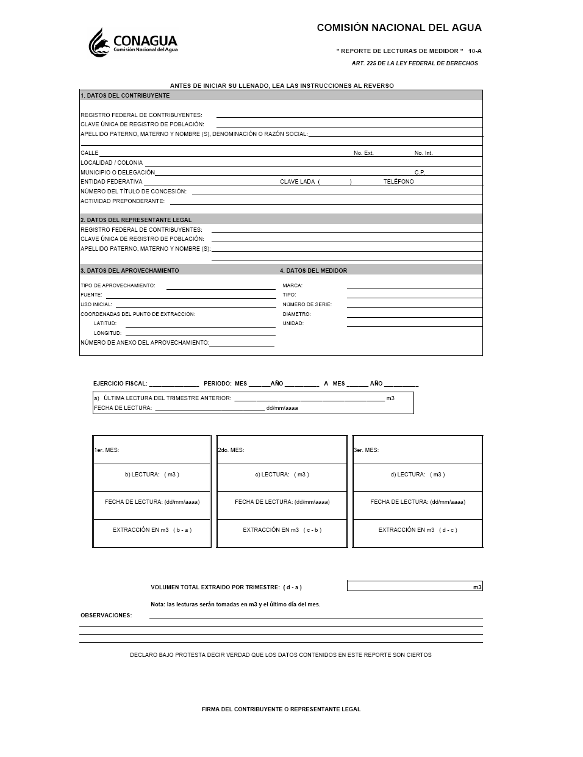

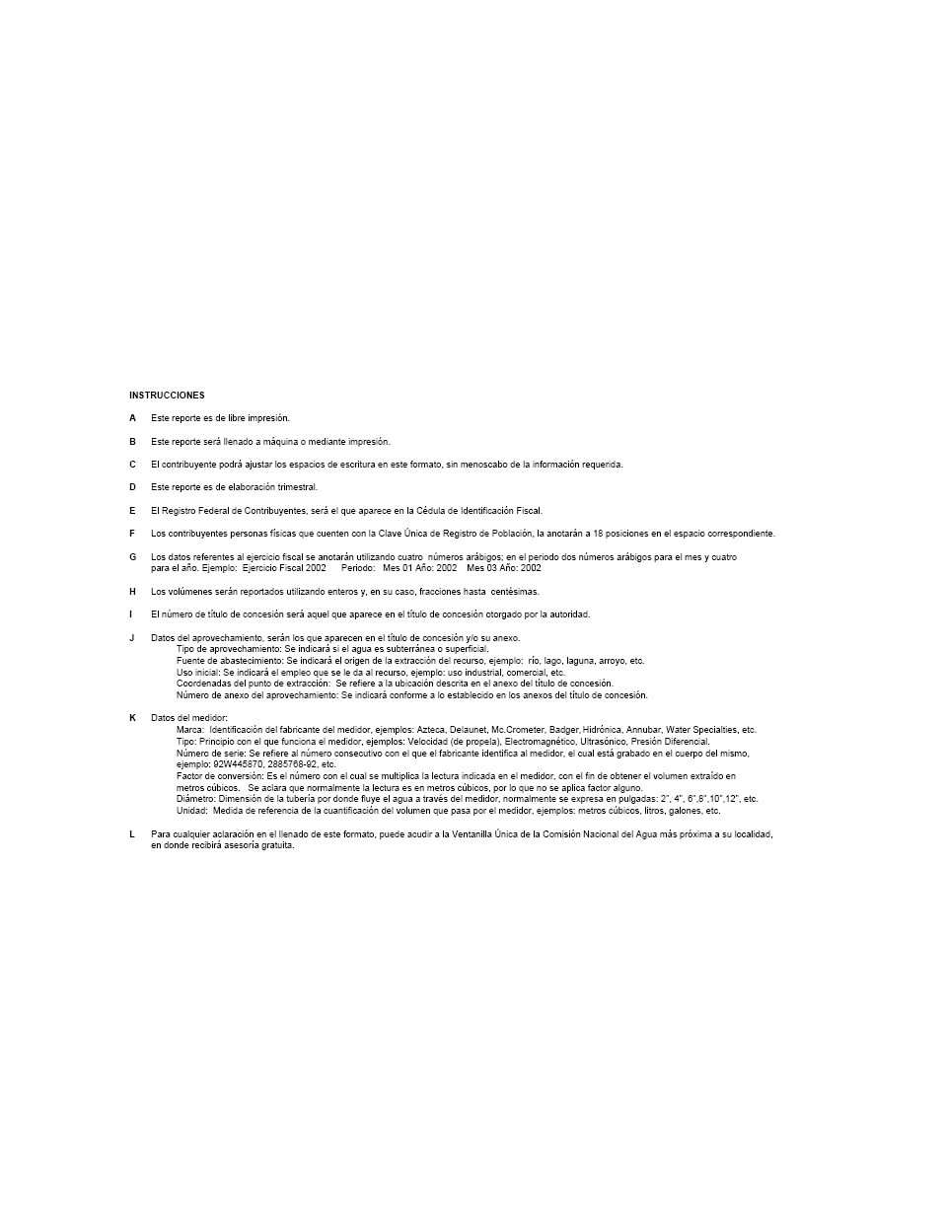

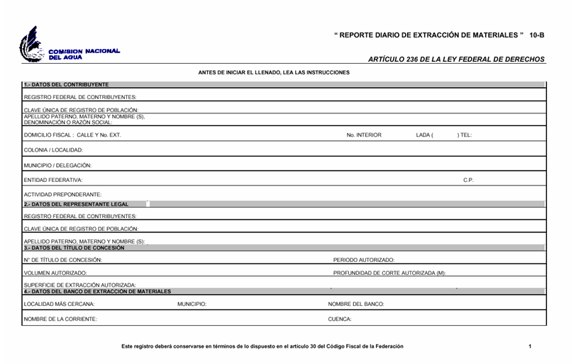

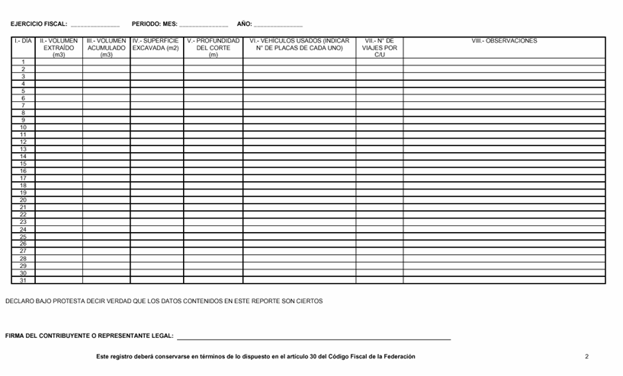

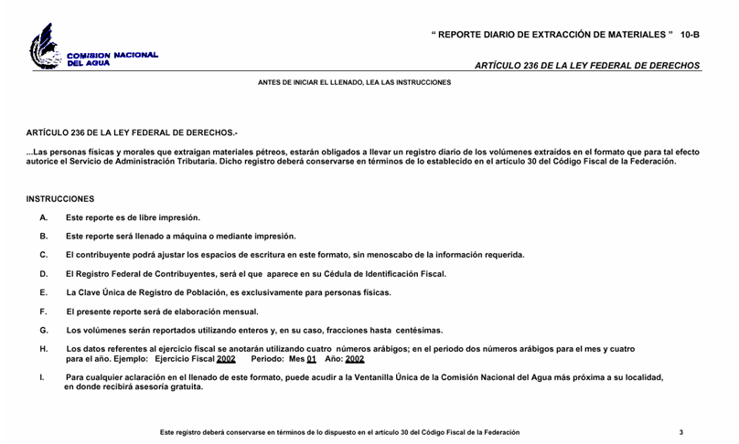

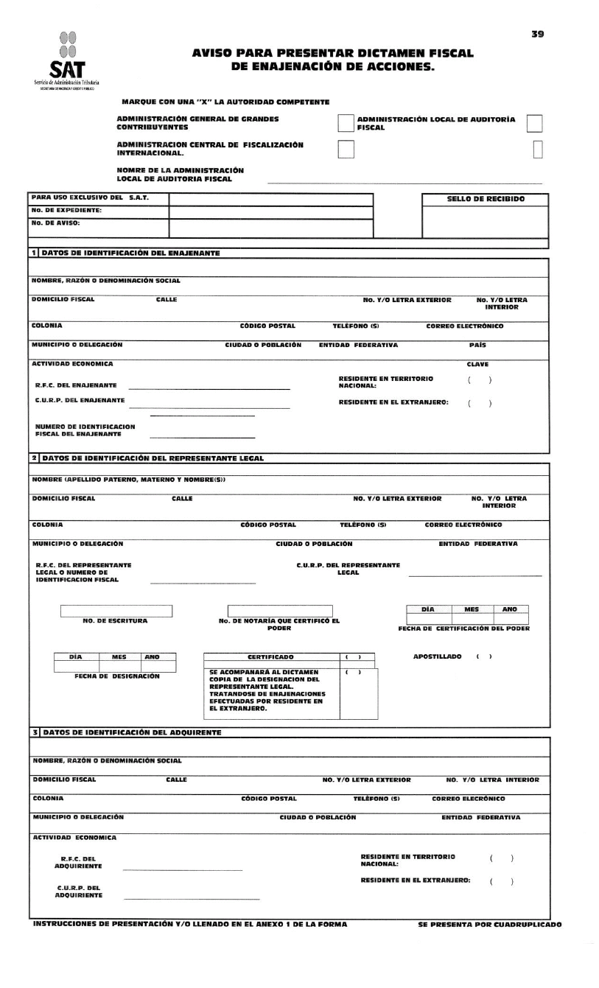

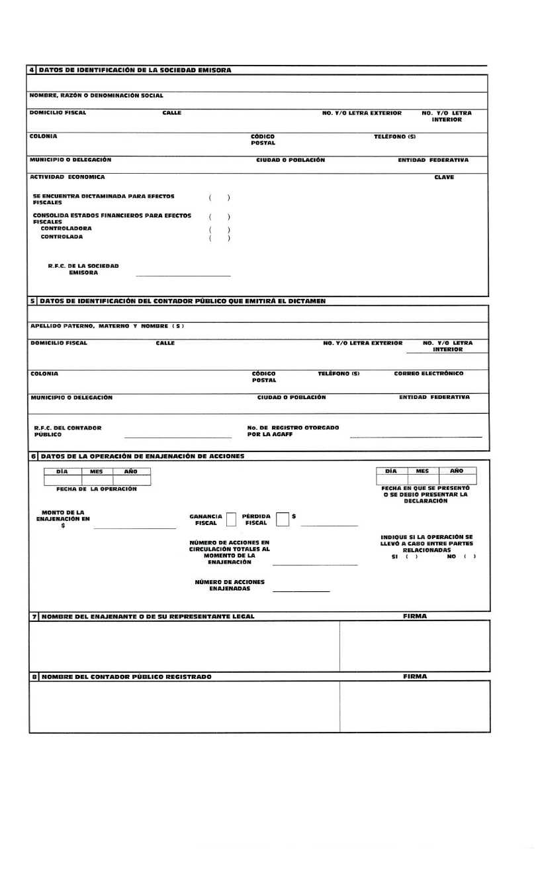

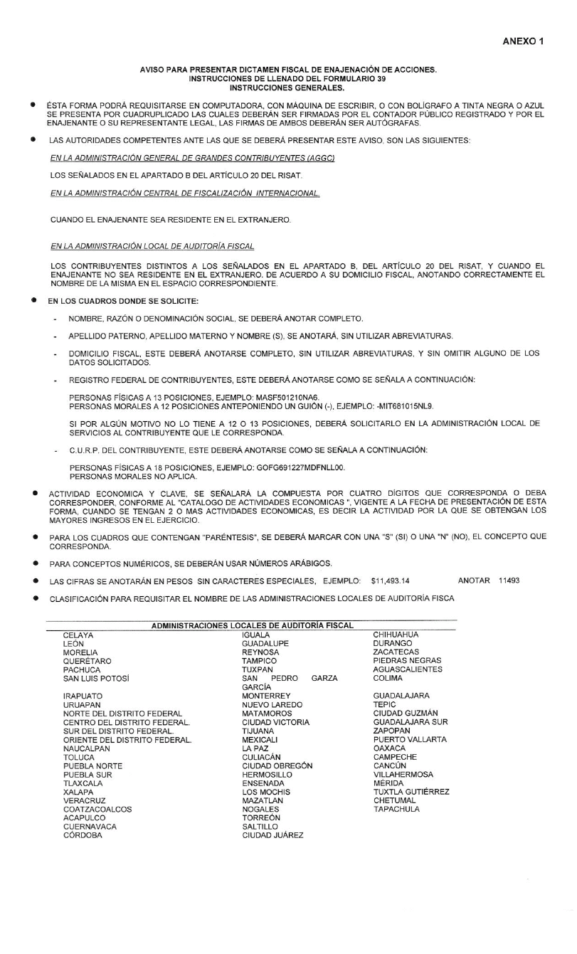

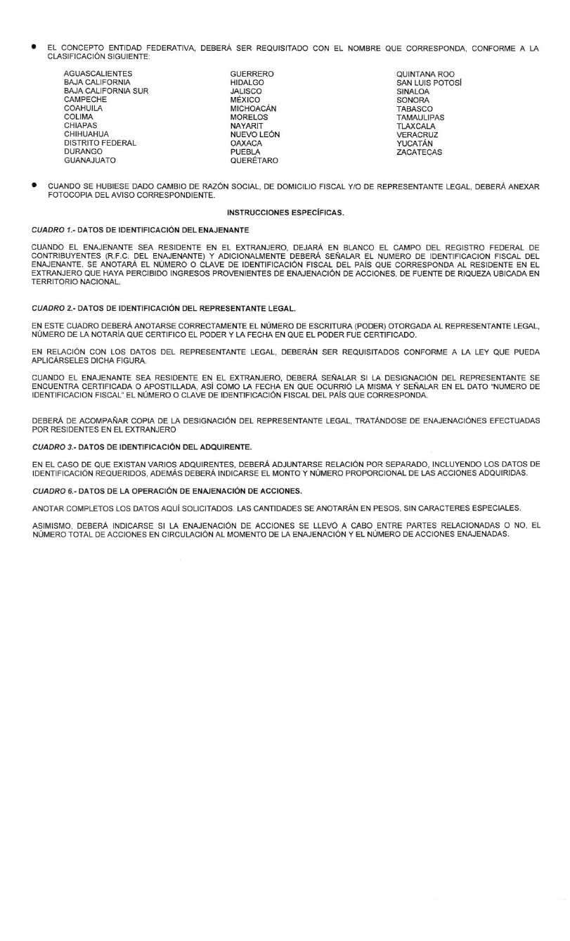
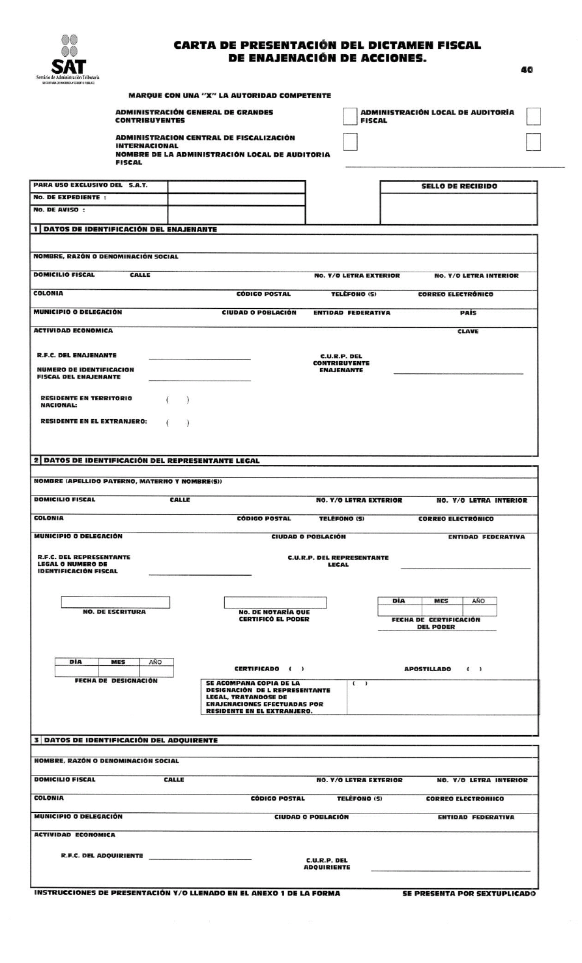
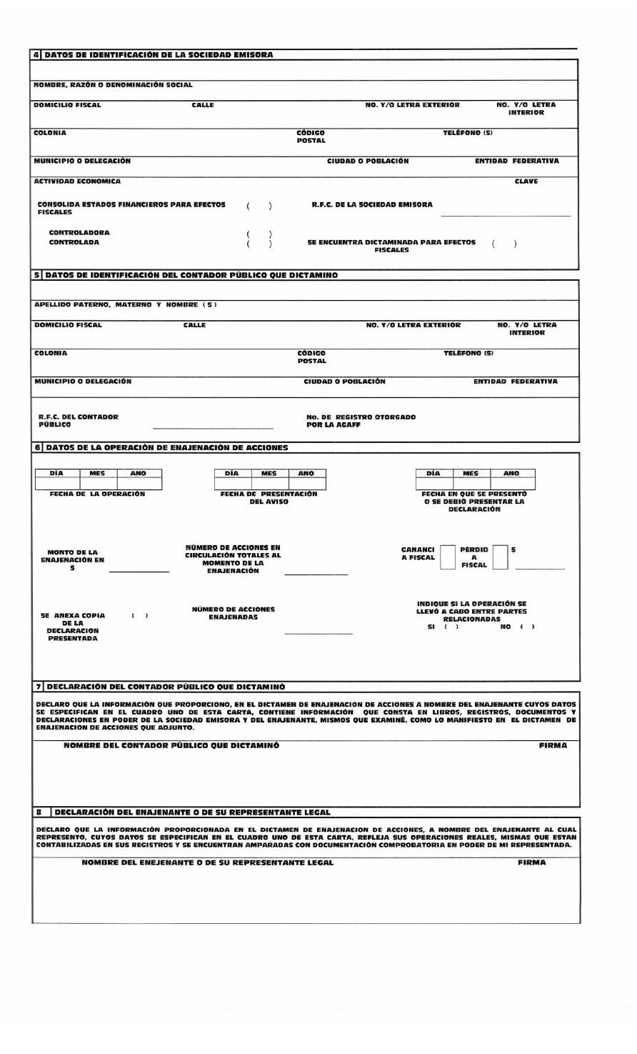
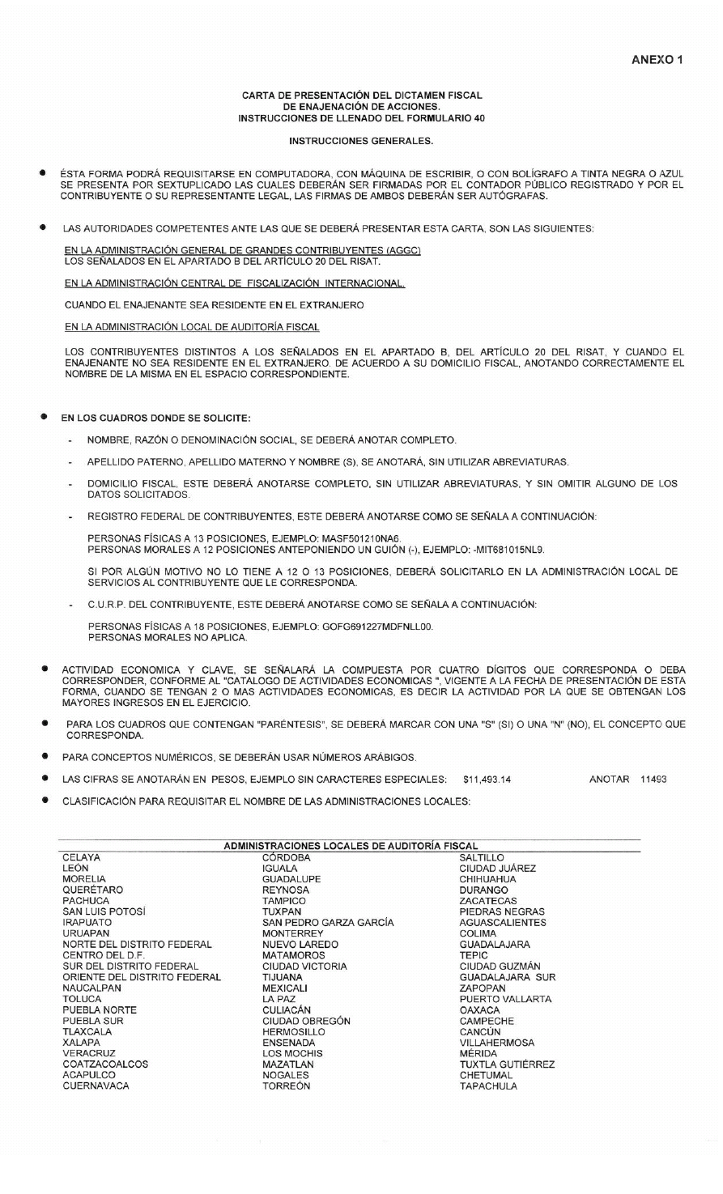

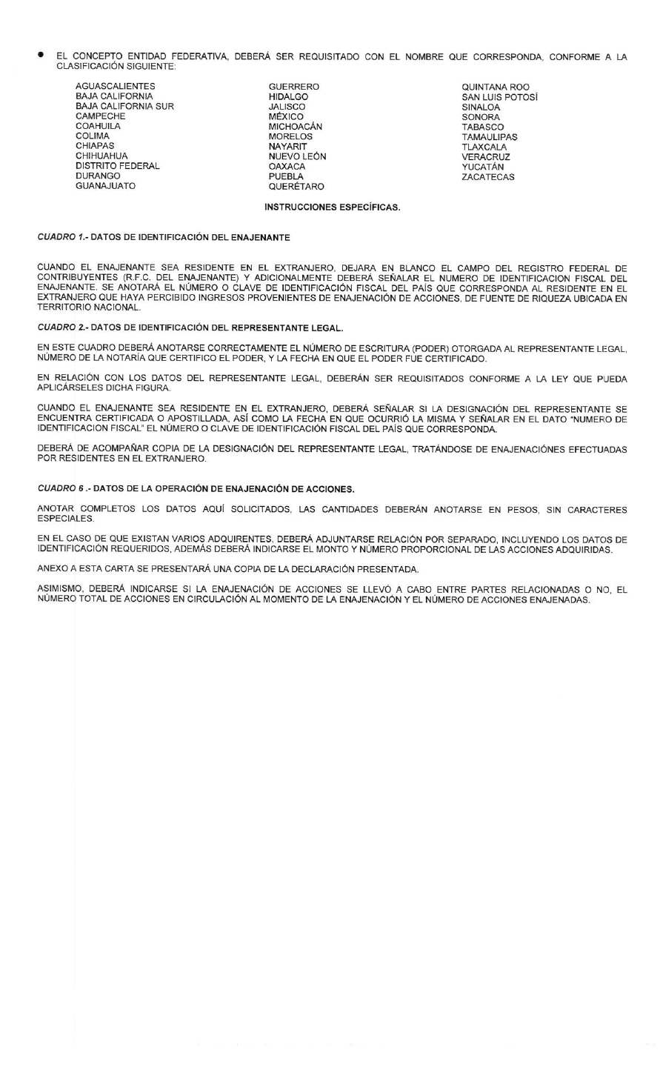

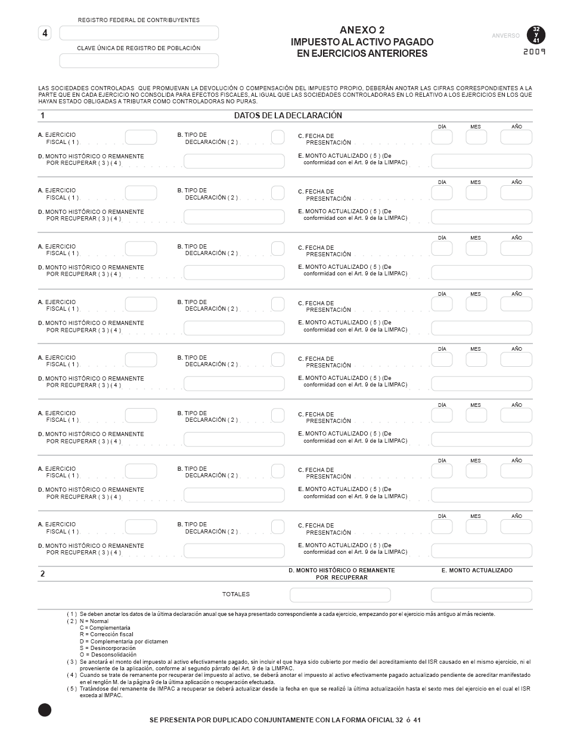

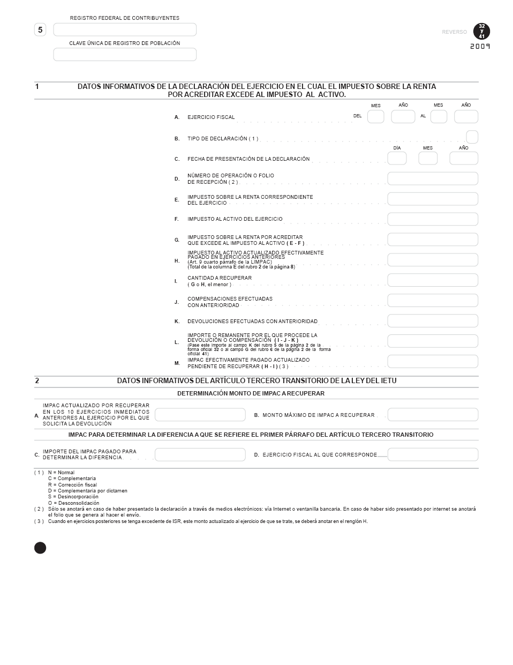

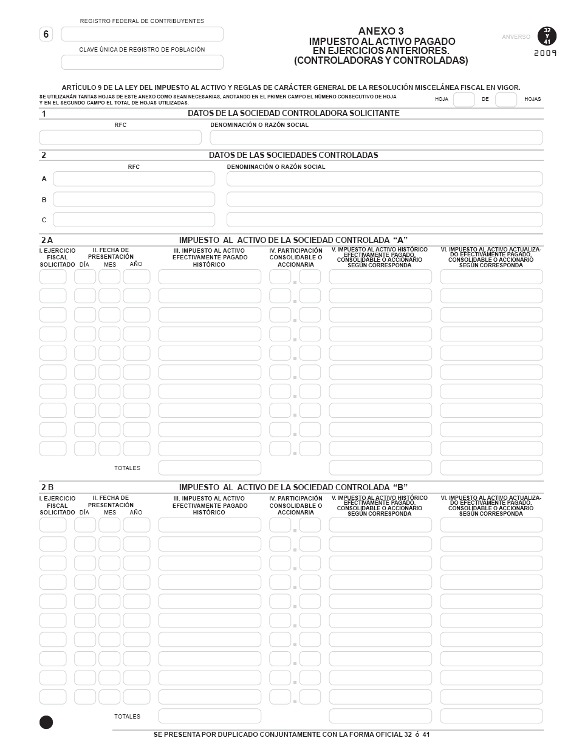

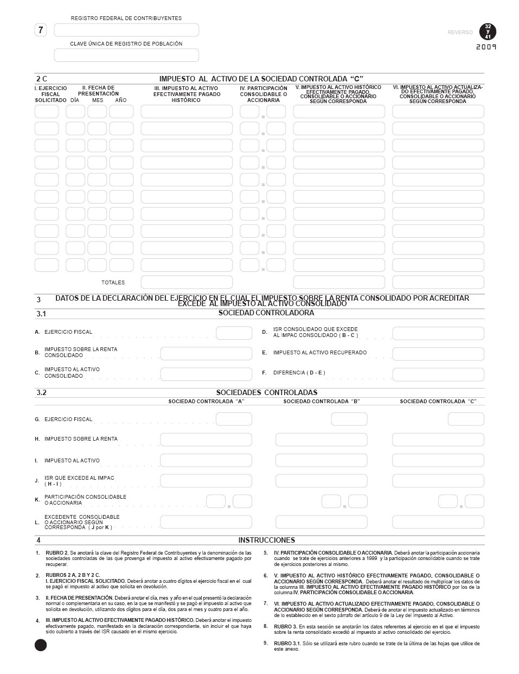

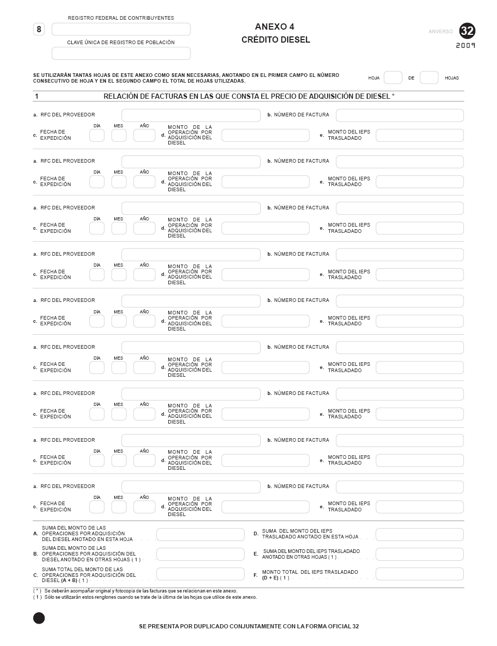

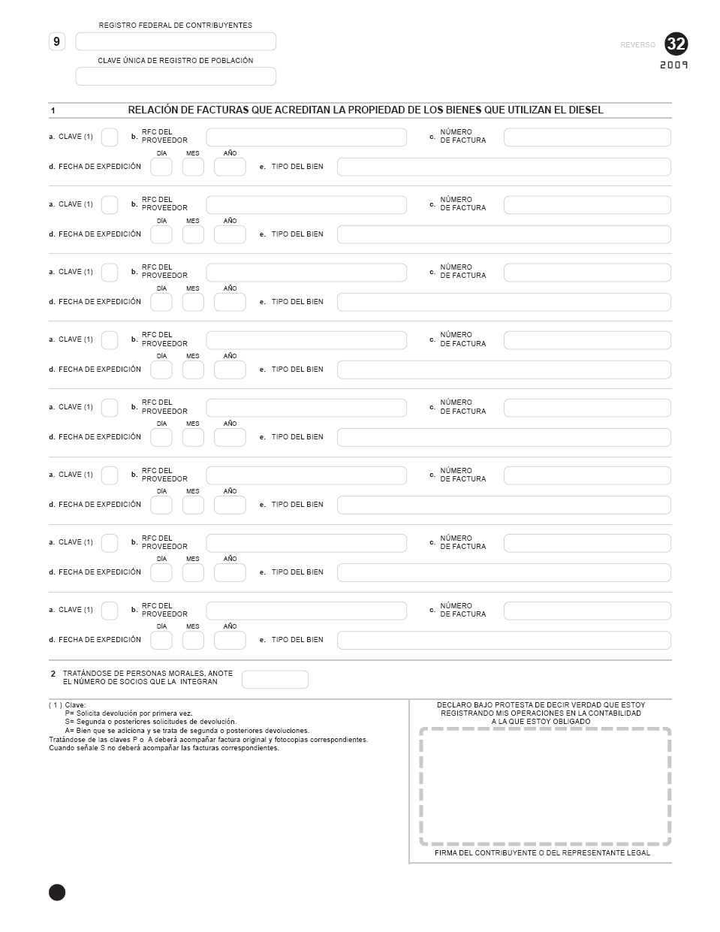

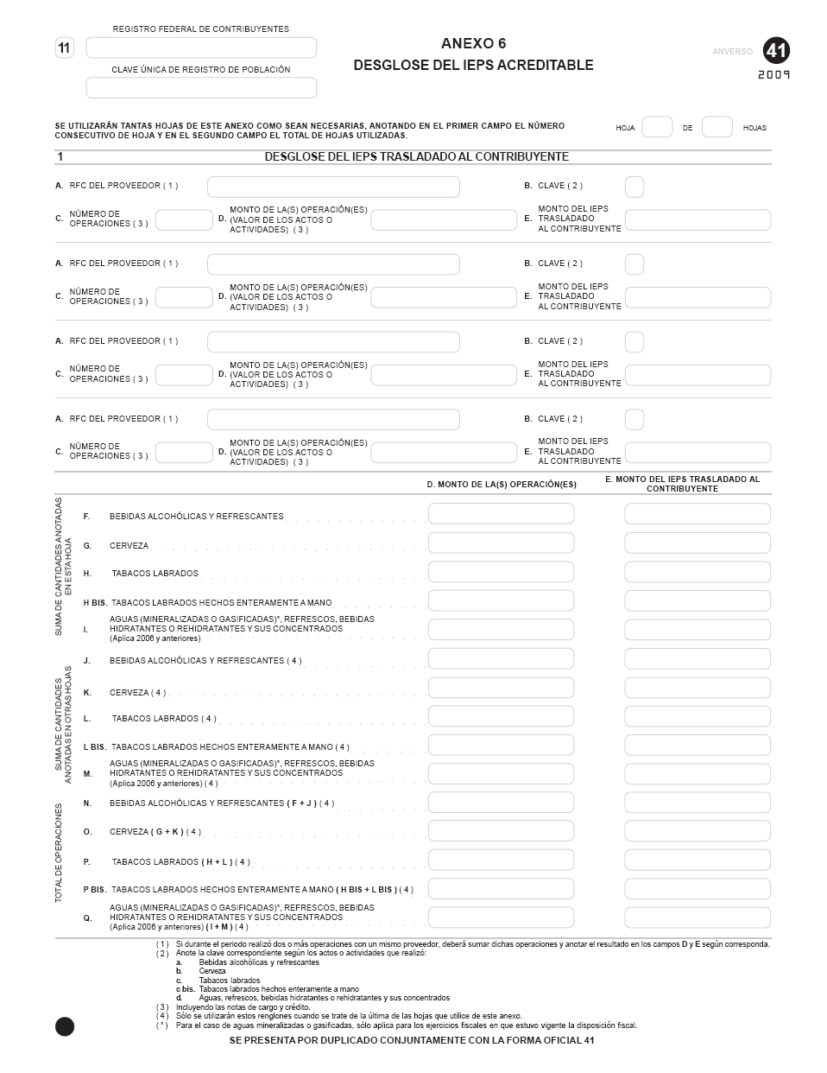

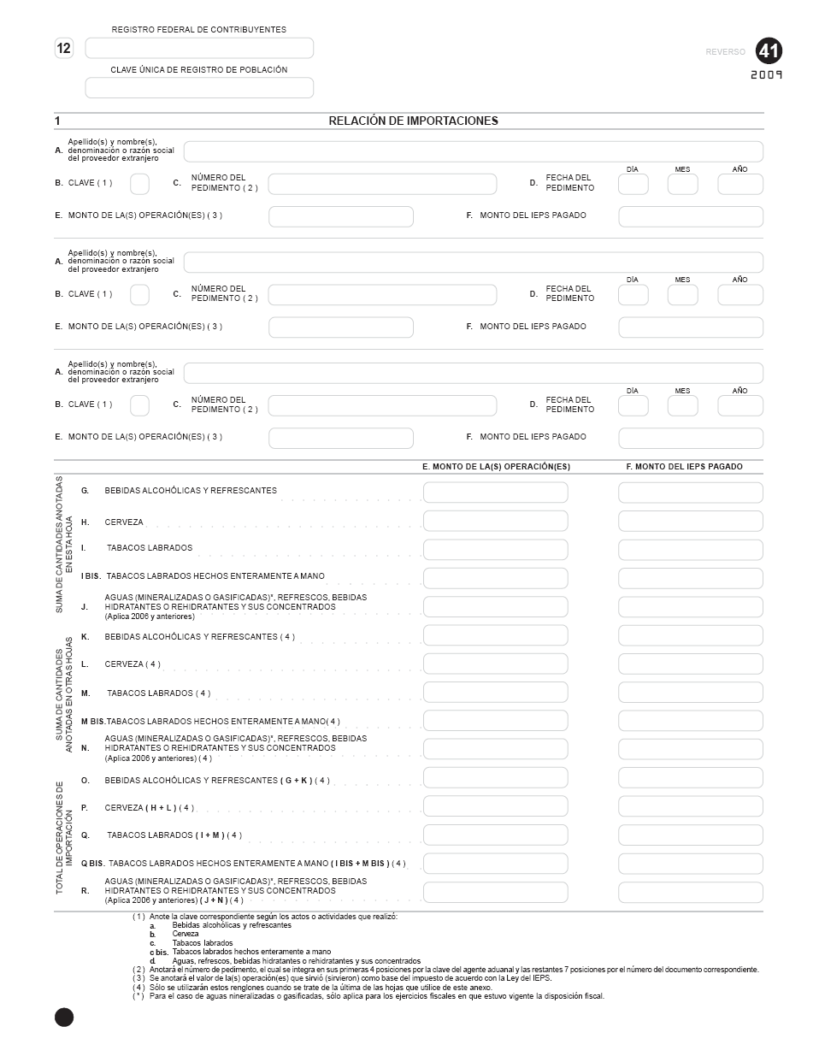

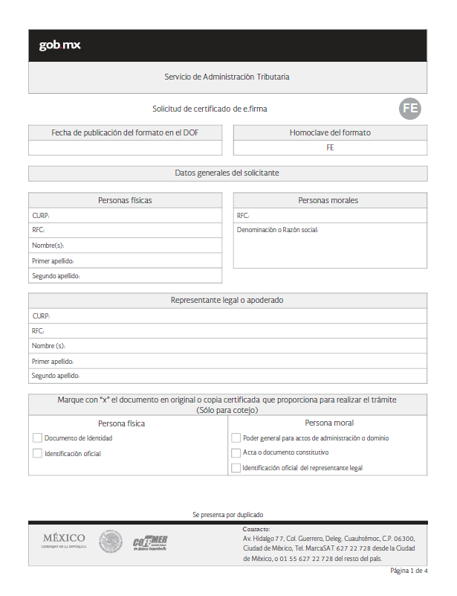

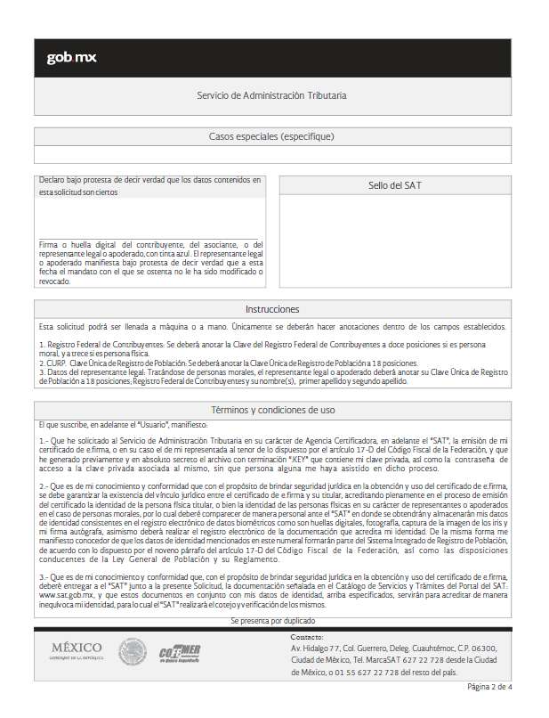

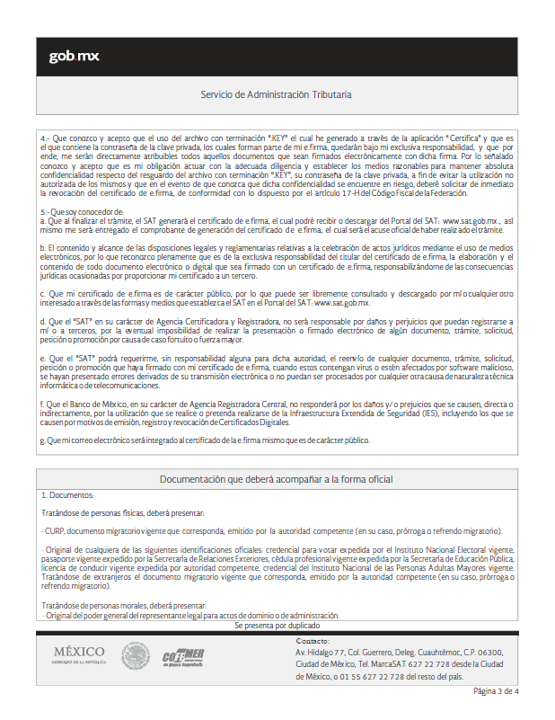

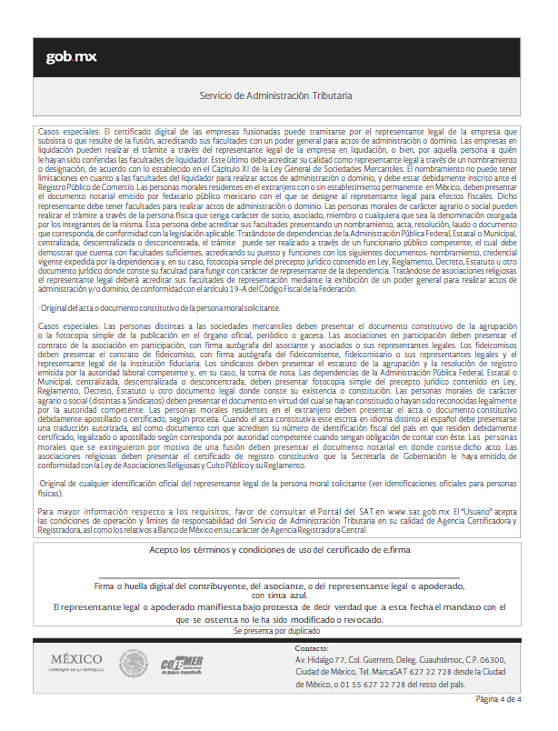

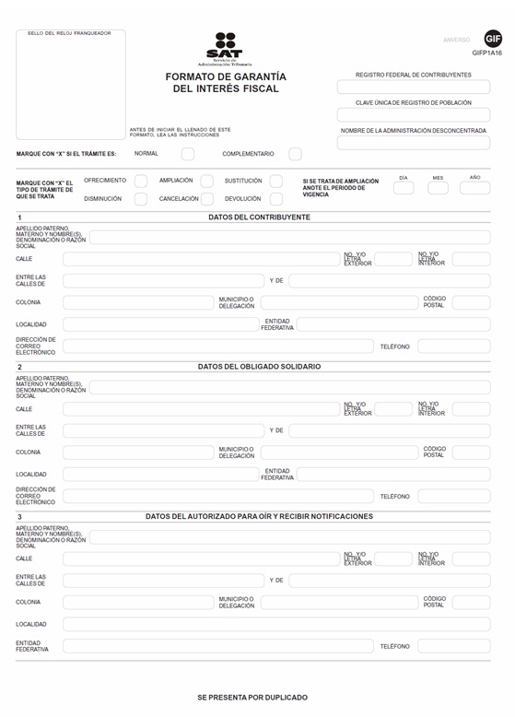

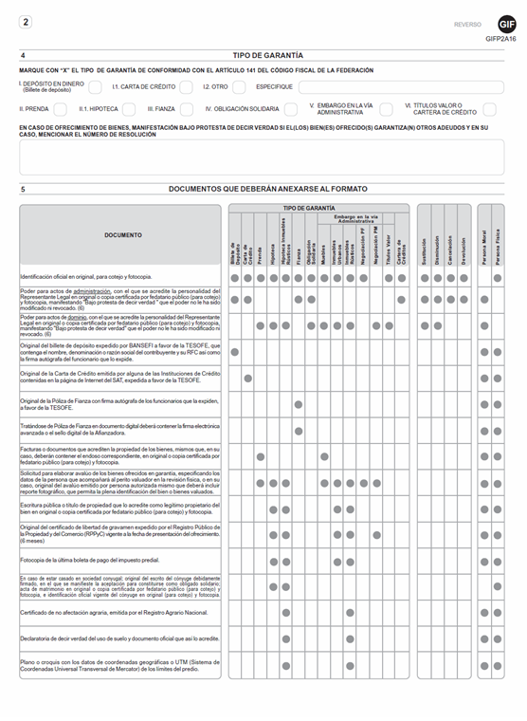

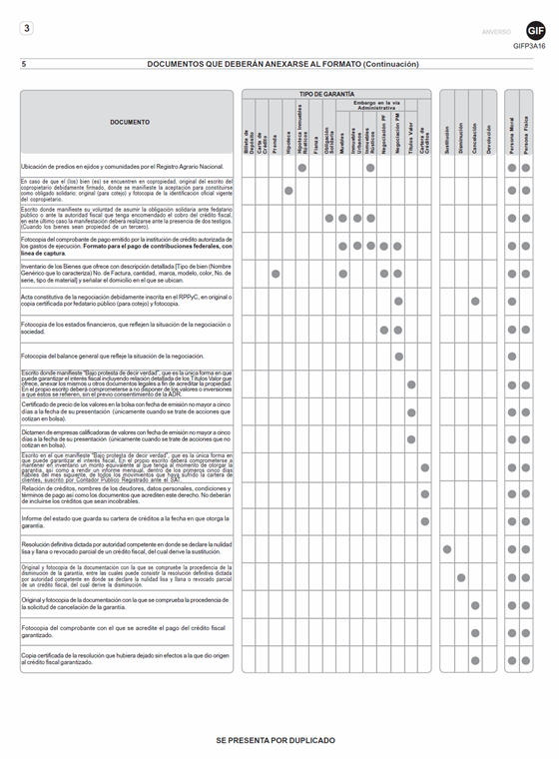

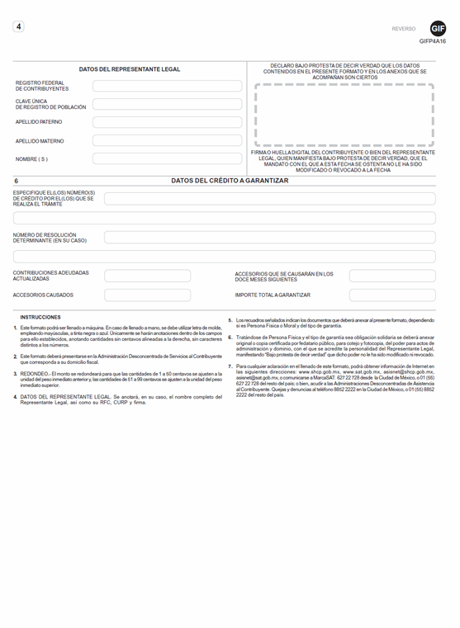

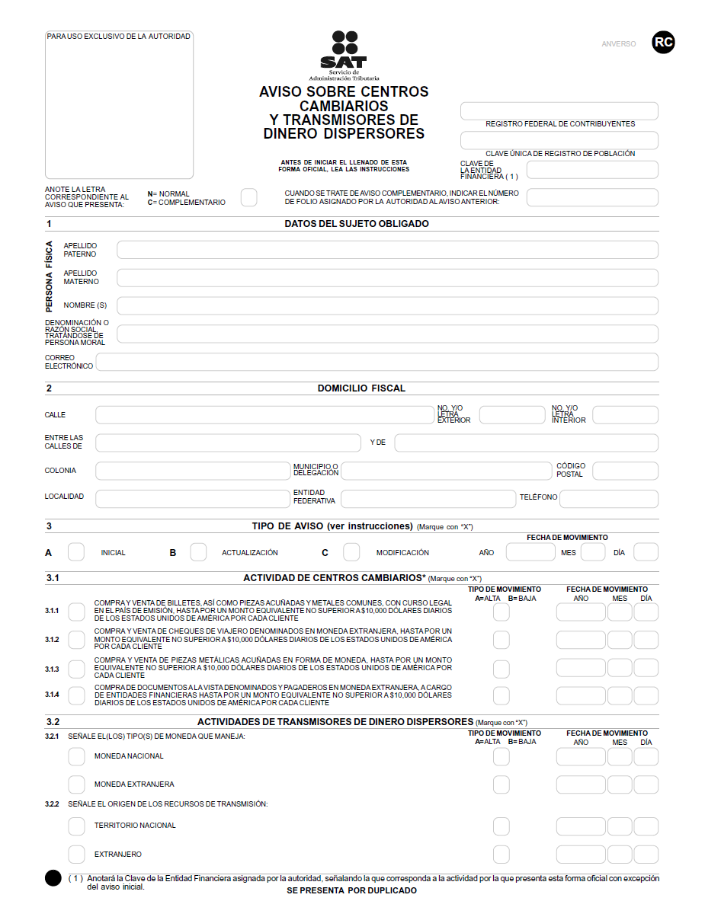

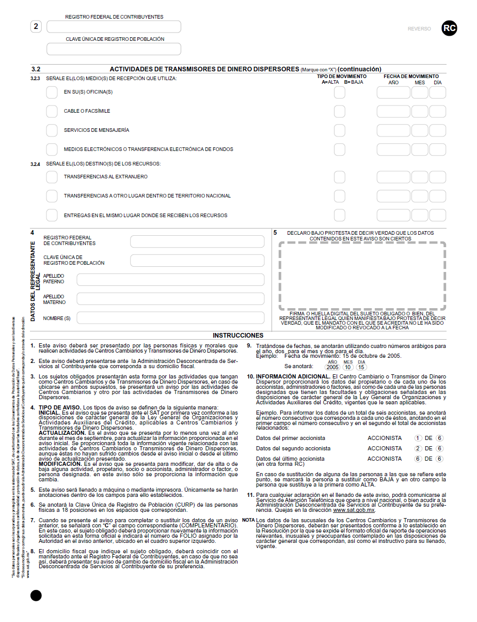

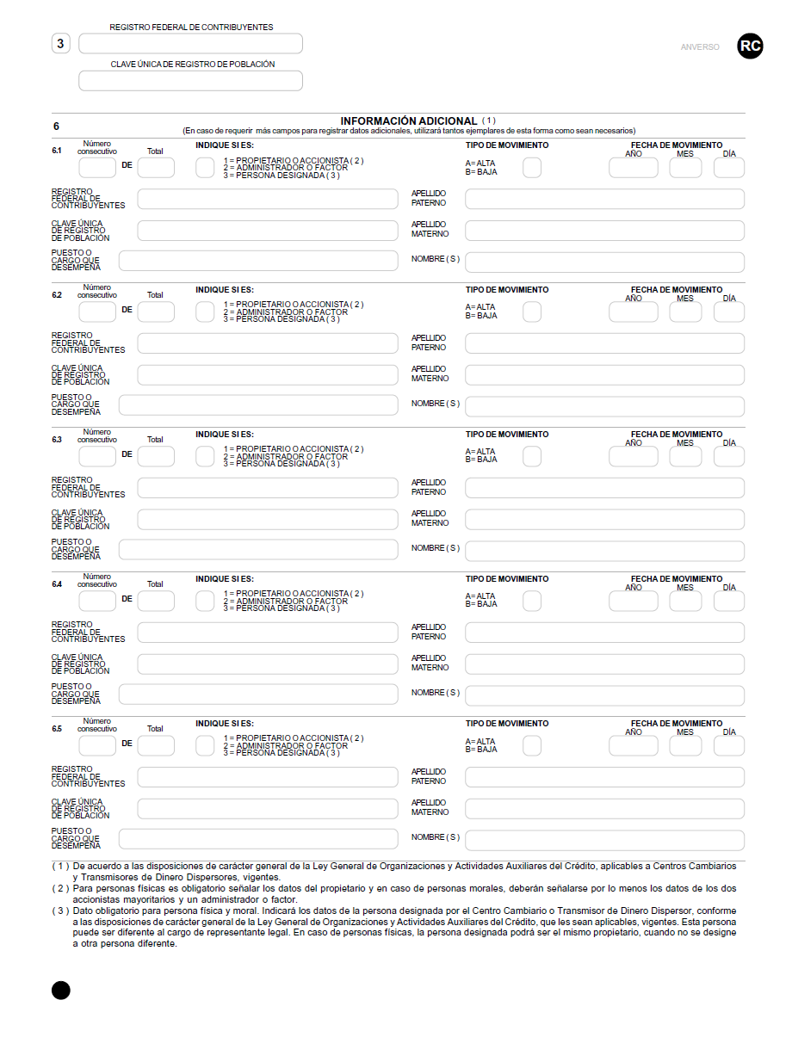

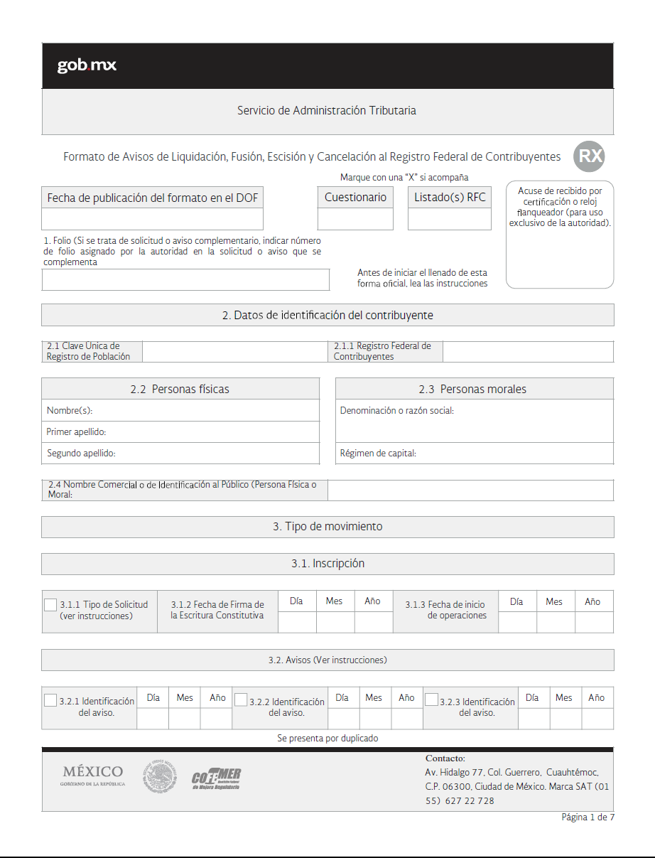

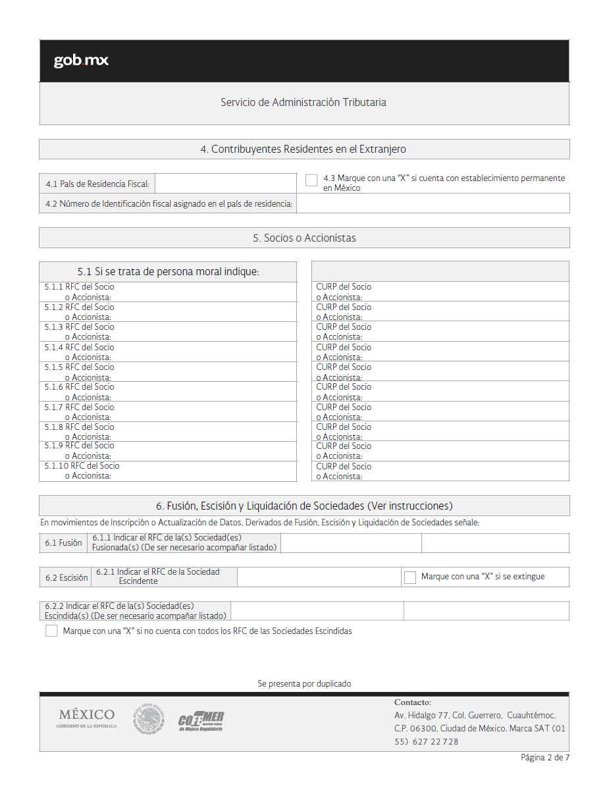

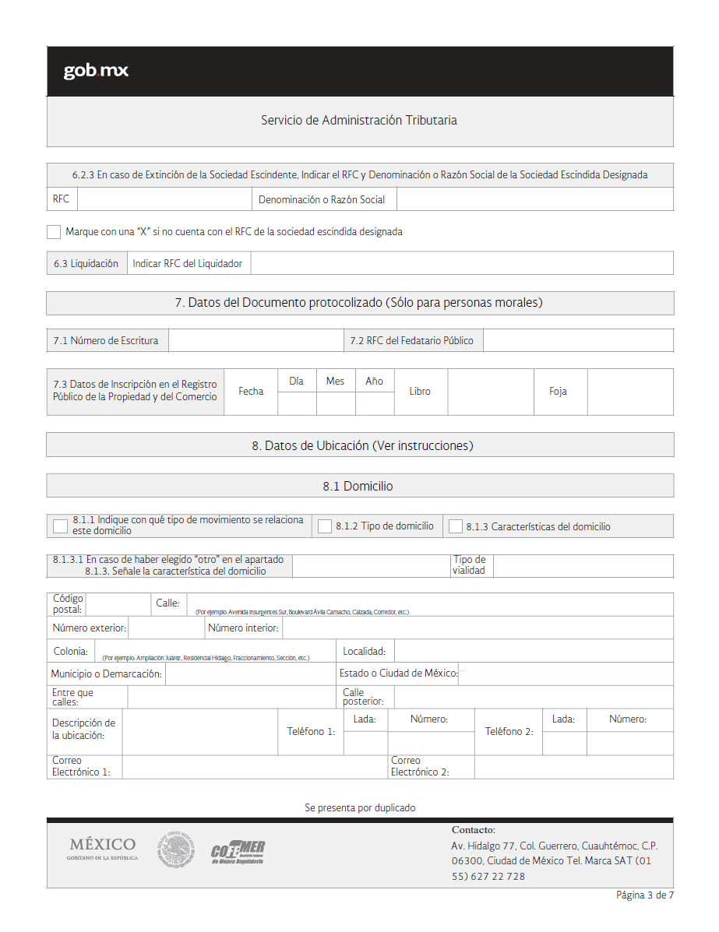

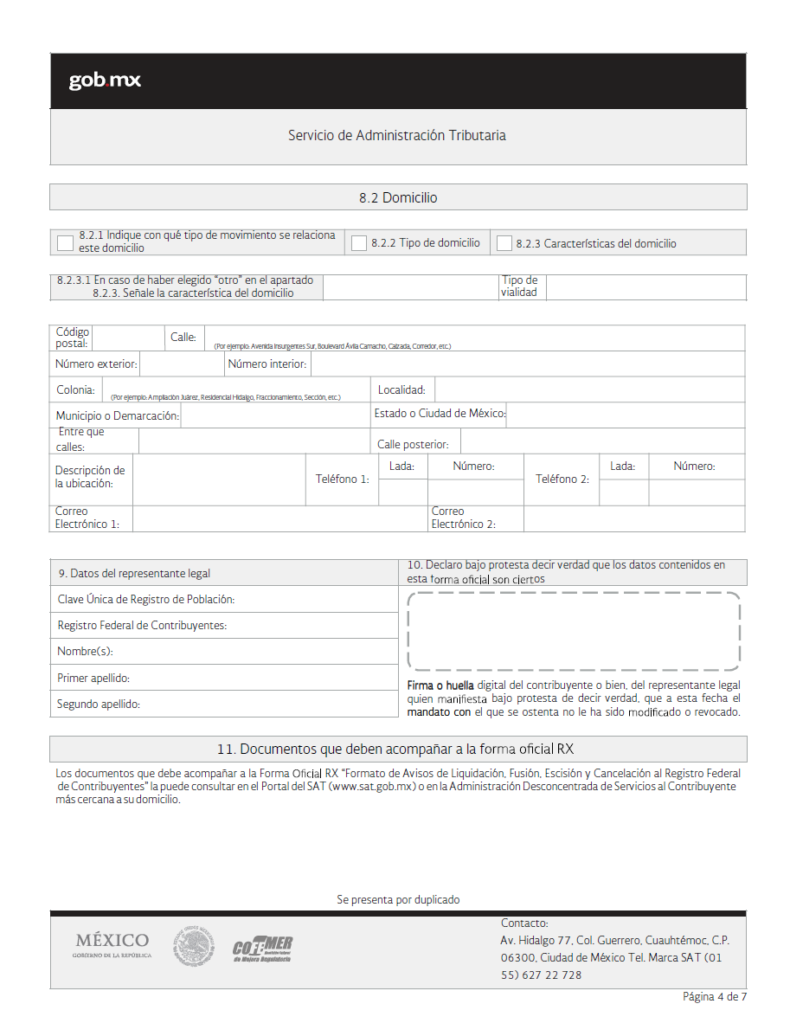

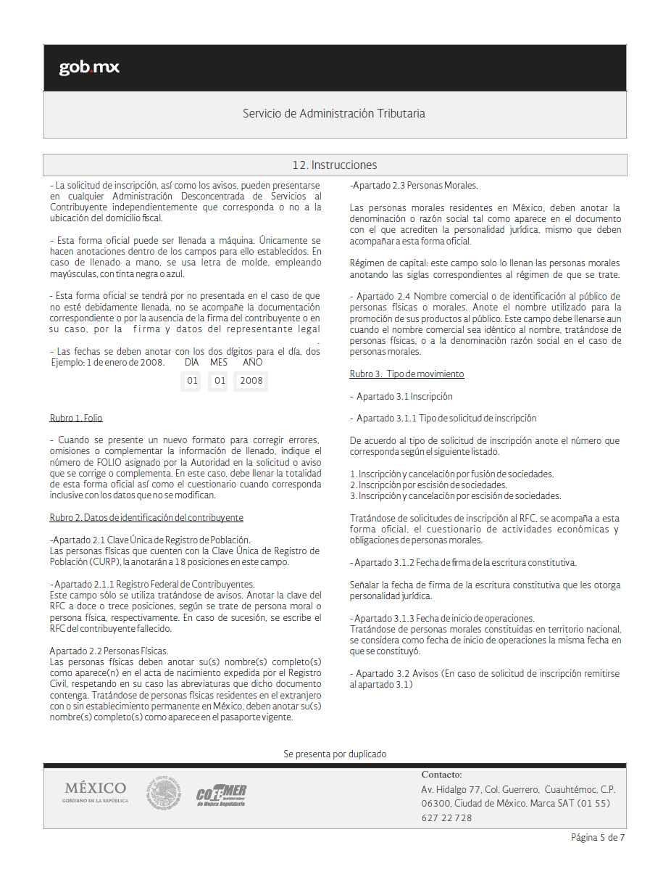

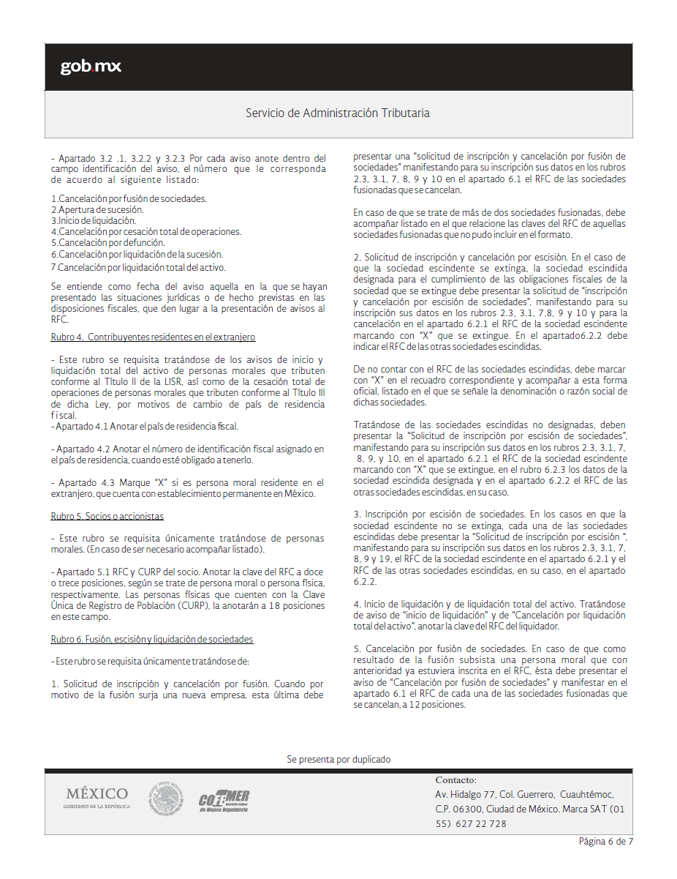

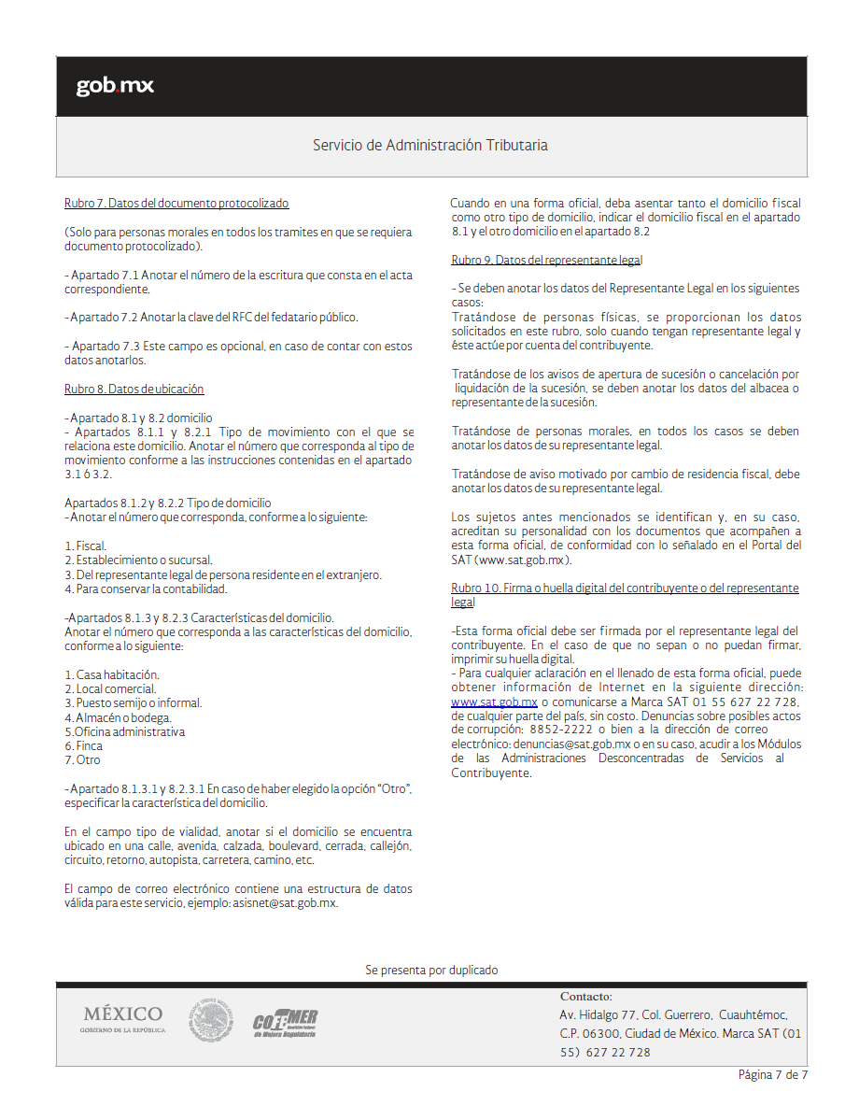

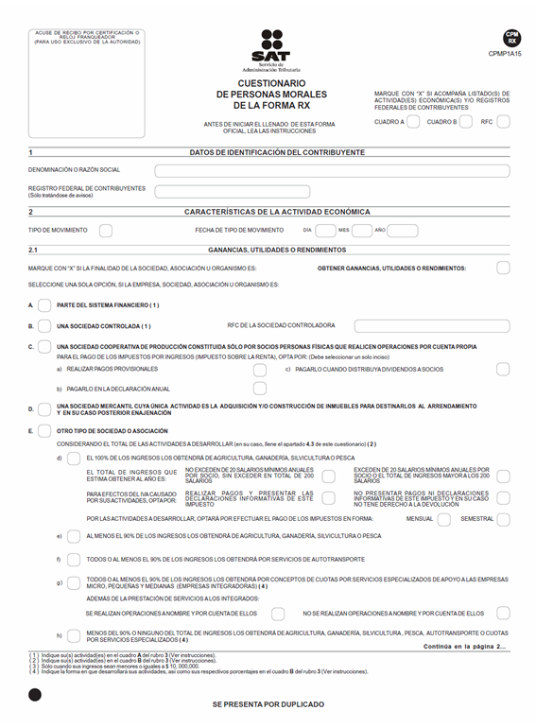

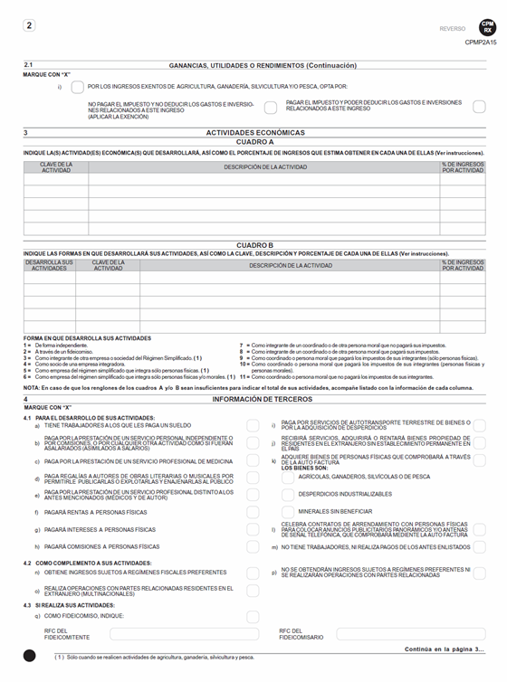

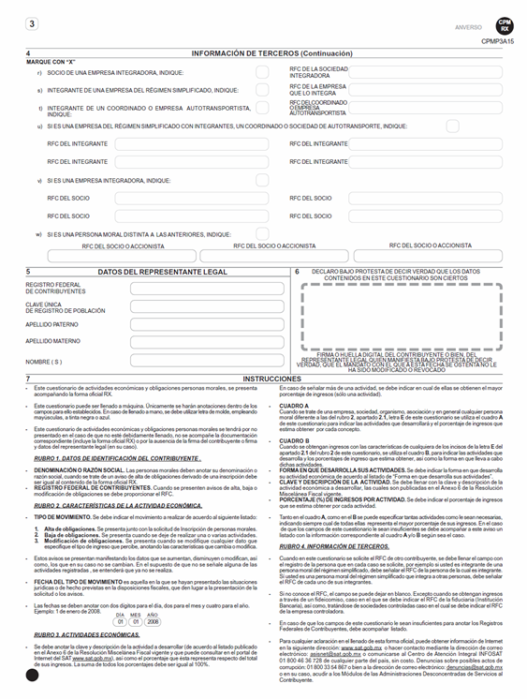

2. Ley del ISR

